

SX712型ORP计

使用说明书

上海三信仪表厂

SX700系列便携式测量仪

1. SX711型pH/mV计
2.SX712型ORP计
3. SX713型电导率/TDS/盐度/电阻率测量仪
4. SX716型溶解氧测量仪
5. SX721型pH/ORP计
6. SX723型pH/mV/电导率测量仪
7. SX725型pH/mV/溶解氧测量仪
8. SX726型电导率/溶解氧测量仪
9. SX731型pH/ORP/电导率测量仪
10. SX736型pH/mV/电导率/溶解氧测量仪
11. SX751型pH/ORP/电导率/溶解氧测量仪

目 录

1. 概述 -------------------------------------------------------------------------------------------------
3
3
4
4
5
5
6
6
6
7
8
8
2. 技术参数 -------------------------------------------------------------------------------------------
3. 仪器说明 -------------------------------------------------------------------------------------------
3.1. LCD显示 ---------------------------------------------------------------------------------------
3.2. 操作键 -------------------------------------------------------------------------------------------
3.3. 测量信息的储存、回显和清除 ------------------------------------------------------------
4. ORP测量 -------------------------------------------------------------------------------------------
4.1. 溶液测试 ----------------------------------------------------------------------------------------
4.2. 注意事项 ---------------------------------------------------------------------------------------
4.3. 参数设置 ---------------------------------------------------------------------------------------
5. 仪器成套性 ----------------------------------------------------------------------------------------
6. 仪器保证事项 -------------------------------------------------------------------------------------

1. 概述：

感谢您购买和使用SX712型ORP计（以下简称仪器）。
在您使用此仪器前，请仔细阅读使用说明书，以帮助您正确使用和维护。基于不断改良仪器性能之宗旨，本厂保留在不预先通知的情况下对本说明书内容及配件进行更改的权利。
本仪器是先进的电子技术、传感器技术和软件设计的完美结合。本仪器可用于高精度测量水溶液的 ORP 值，是性价比最优的便携式ORP测量仪。适用于工矿企业、水处理工程和环保等行业，尤其适合在野外和现场使用。
本仪器内置微处理器芯片、外型美观、使用方便，具有下列显著特点：
  - 内置微处理器芯片，具有数据储存、功能设置、 自动关机和低电压显示等智能化功能。配置ORP标准溶液和专用手提箱，使用方便。
  - 采用数字滤波和滑差技术，智能改善仪表的响应速度和测量数据的准确性，测量值稳定时显示“ ”图标。

  - 仪器电路板采用SMT贴片工艺，提高了产品加工的可靠性。
  - 带蓝色背光的LCD显示屏。
  - 仪器符合IP57防尘防水等级。

2. 技术参数：

2.1. ORP ：
测量范围 | -1999mV ~ 0 ~ 1999mV
分辨率 | 1mV
准确度 | 电计：±0.1% FS，配套：±15mV
2.2. 其他技术参数：
数据储存 | 100组
储存内容 | 编号、测量值和测量单位。
电源 | AA电池2节（1.5V×2）
尺寸和重量 | 仪表：(65×120×31)mm/180g ；手提箱：(255×210×50)mm/790g
质量和安全认证 | ISO9001:2000, CE和CMC
2.3. 工作条件：
环境温度 | 5 ~ 35 ℃（0.01级）
环境湿度 | ≤85%
IP等级 | IP57 防尘防水

3. 仪器说明：

3.1. LCD显示：
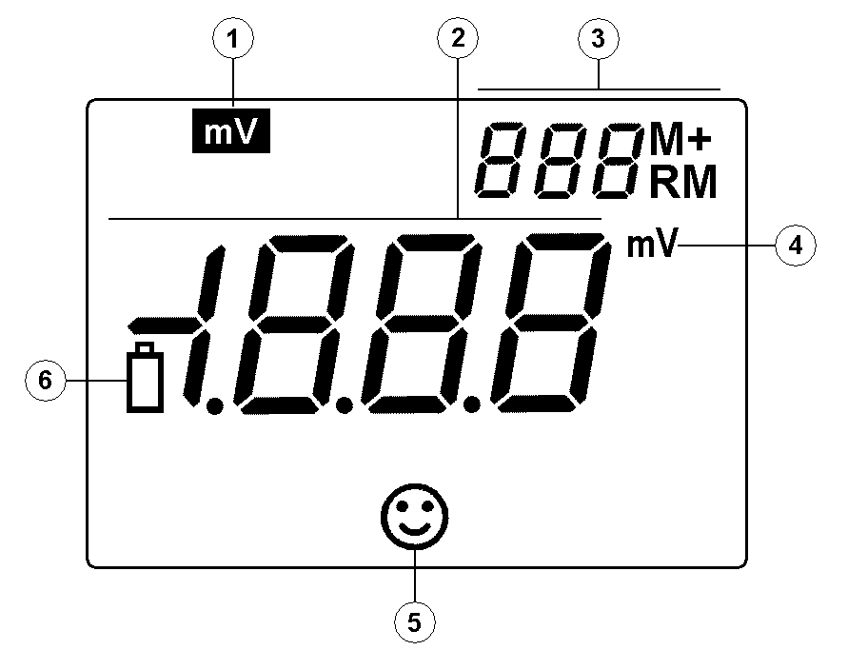

① —— 参数模式图标
② —— 测量值
③ —— 测量值储存及回显的编号和图标；以及特殊状态的提示符号。
M+ — 测量值储存图标； RM — 测量值回显图标；
④ —— 测量单位
⑤ —— 测量值稳定图标
⑥ —— 低电压显示图标，当电池电压低于2.4V时显示此符号，提醒更换电池。
3.2. 操作键：
仪器共有5个操作键
3.2.1. — 开关键

3.2.2. — 校准键

在参数设置状态时，按键改变数字。
3.2.3. — 功能键

按键进入参数设置模式P1, P2。
3.2.4. — 背光和进入键

（a）在测量状态时，短按（按键时间<1.5s），开启或关闭背光显示；
（b）在参数设置状态时，按键表示确认，按键后仪器进入测量状态；
3.2.5. — 储存和回显的复合键

（a）在测量状态时，短按（按键时间<1.5s）储存测量数据，长按（按键时间>2s），回显储存的测量数据。
（b）在参数设置状态时，按键改变数字或ON/OFF状态。
3.3. 测量信息的储存、回显和清除：
3.3.1. 储存测量信息：
在测量模式下，当测量值已稳定，显示“ ”图标时，短按 键（按键时间<1.5s），LCD将显示“M+”图标和储存编号，同时将测量信息全部储存。仪器可以储存100组测量信息。
3.3.2. 回显测量信息：
（a）在测量模式下，长按 键（按键时间>2s），仪器将回显最后一组储存的信息，LCD右上角显示储存编号和“RM”图标，以及完整的测量信息，再按
键或 键，仪器将依次回显所有的测量信息，长按 或
键，可快速查询；
（b）在回显模式下（LCD右上角有“RM”图标和储存编号），按 键将返回测量模式。
3.3.3. 清除储存的测量信息：
在回显模式下，长按 键5s，LCD显示“ ”符号2 s，表示内存已清除，然后返回测量模式。


4. ORP测量：

4.1. 溶液测试：
4.1.1. 按 键开机。
4.1.2. 接上301Pt-S ORP复合电极，将电极在纯水中洗净并甩干，浸入被测溶液中，稍加搅动后静止放置，等测量值稳定并显示“ ”图标时读数，即为溶液的ORP值。
4.2. 注意事项：
4.2.1. ORP测试时仪器无需校准，但如果对ORP电极的品质或测试结果有疑问时，可使用ORP标准溶液测试其mV值,以判别ORP电极或仪器是否准确。
仪器配置222mV(25℃)±15mV 的ORP标准溶液（见表4-1），溶液保质期一年。
表（4-1）
℃ mV | ℃ mV | ℃ mV | ℃ mV
10 242 | 20 227 | 30 215 | 38 205
15 235 | 25 222 | 35 209 | 40 201
4.2.2. ORP电极的清洗和活化：ORP电极经长期使用后，铂金表面污染会导致测量不准和响应慢，此时可用下列方法进行清洗活化：
（a）对无机物污染，可将电极浸入0.1mol/L稀盐酸中30 min，用纯水清洗，再浸入电极浸泡液中6小时后使用。
（b）对有机油污和油膜污染，可用洗涤剂清洗铂金表面后用纯水清洗，再浸入电极浸泡液中6小时后使用。
（c）铂金表面污染严重，表面形成氧化膜，可用牙膏对铂金表面进行抛光，然后用纯水清洗，再浸入电极浸泡液中6小时后使用。
4.3. 参数设置：
4.3.1. ORP测量参数设置一览表（见表（4-2））
表（4-2）
提示符 | 参数设置项目 | 代码 | 参数
P1 | 背光显示时间设置 |  | 0-1-3-6 min
P2 | 自动关机时间设置 |  | 0-10-20 min
4.3.2. 背光显示时间设置（P1）
（a）按 键进入P1模式，见图（4-1）。
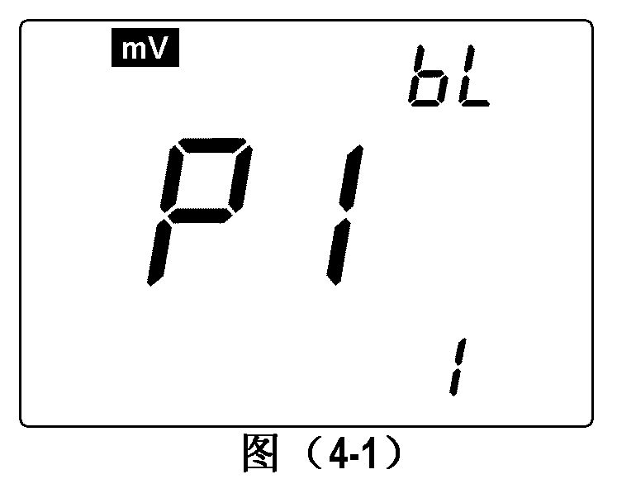
（b）按 或 键，选择背光自动关机的时间：0min，1min, 3min或6min, 选择0 min即表示背光显示功能关闭。
（c）按 键进入下一项参数设置或按 键确认并返回测量模式。
4.3.2. 自动关机时间设置（P2）
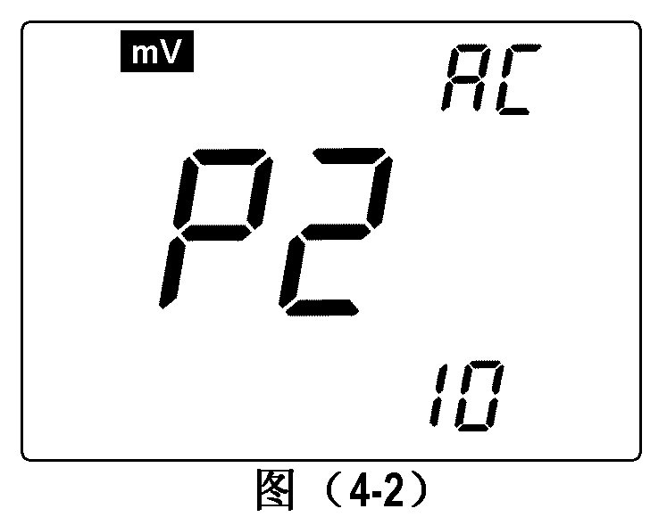
（a）在P1状态下按 键，进入P2模式，见图（4-2）。
（b）按 或 键，选择仪表自动关机的时间：0min，10min或20min, 选择0 min即表示仪表自动关机功能关闭。
（c）按 键确认并返回测量模式。

5. 仪器成套性：
1台
1支
1瓶
2节
1支
1份
1份
1个
5.1. SX712型ORP电计
5.2. 301Pt-S塑壳ORP复合电极
5.3. 222mV ORP标准溶液（50ml）
5.4. 备用AA电池
5.5. 小起子
5.6. 说明书
5.7. 装箱单
5.8. 手提箱

6. 仪器保证事项：

6.1. 仪器在正常使用条件下，自购买日起至一年内，仪器因制造不良而不能工作，可免费修理，更换零件或产品。
6.2. 除温度电极外，配套的其他电极，不属于保用期范围，但如果尚未使用的新电极发生故障，可免费修理或更换。
6.3. 以上担保不适用由于用户不正确使用、不适当维护或自行打开修理引起的损坏。

地址：上海市桂平路471号4幢3楼（漕河泾开发区内） 邮编：200233
电话：021-63362480 传真：021-64956880
网址：www.shsan-xin.com E-mail:wxmab@shsan-xin.com

